Miraflores, agosto de 2026

ESTUDIOS Y DOCUMENTOS PREVIOS

Se procede a elaborar el estudio de conveniencia y oportunidad, para el objeto denominado “PRESTACIÓN DE SERVICIOS PARA LA ORGANIZACIÓN Y DESARROLLO DEL II FESTIVAL DE LA FELICIDAD, LA CHICHA Y LA AMISTAD, COMO ESTRATEGIA PARA FORTALECER LA IDENTIDAD CULTURAL MIRAFLOREÑA, PROMOVER LOS TALENTOS ANCESTRALES LOCALES Y LOS PRODUCTOS Y ALIMENTOS AUTÓCTONOS DEL MUNICIPIO DE MIRAFLORES, BOYACÁ”, conforme a lo ordenado en el numeral 12 del artículo 25 de la ley 80 de 1993, ley 1150 de 2007 y el artículo 2.2.1.2.1.5.1 del Decreto 1082 de 2015 y Ley 1882 de 2018.

DESCRIPCIÓN DE LA NECESIDAD
De conformidad a lo establecido en la Ley 80 de 1993 y en el Decreto 1082 de 2015 las Entidades Estatales están obligadas a llevar a cabo estudios previos para describir la necesidad de contratar el bien o servicio, verificando la conveniencia o no del objeto a contratar, dejando constancia de su adecuación al Plan de Desarrollo y al Plan anual de adquisiciones.

La Constitución Política de Colombia de 1991, en su Artículo 70 menciona que “El Estado tiene el deber de promover y fomentar el acceso a la cultura de todos los colombianos en igualdad de oportunidades, por medio de la educación permanente y la enseñanza científica, técnica, artística y profesional en todas las etapas del proceso de creación de la identidad nacional. La cultura en sus diversas manifestaciones es fundamento de la nacionalidad. El Estado reconoce la igualdad y dignidad de todas las personas que conviven en el país. El Estado promoverá la investigación, la ciencia, el desarrollo y la difusión de los valores culturales de la Nación”.
Dentro de nuestro ordenamiento jurídico, el artículo 2 de la Constitución Política de Colombia establece que son fines esenciales del Estado servir a la comunidad, promover la prosperidad general y garantizar la efectividad de los principios, derechos y deberes consagrados en la Constitución. De igual manera, el artículo 311 señala que, al municipio, como entidad fundamental de la división político-administrativa del Estado, le corresponde prestar los servicios públicos que determine la ley, promover el desarrollo de su territorio, la participación comunitaria, el mejoramiento social y cultural de sus habitantes y cumplir las demás funciones que le asignen la Constitución y la ley.
Así mismo, la Ley 136 de 1994, modificada por la Ley 1551 de 2012, establece dentro de las funciones de los municipios promover el desarrollo económico y social de sus habitantes, fortalecer las actividades productivas locales y generar condiciones que permitan mejorar la calidad de vida de la población.
De conformidad con lo establecido en la Ley 80 de 1993 y el Decreto 1082 de 2015, las entidades estatales deben adelantar los estudios previos necesarios para determinar la conveniencia y oportunidad de la contratación, identificando claramente la necesidad que se pretende satisfacer y su relación con los objetivos institucionales y de desarrollo territorial.
El municipio de Miraflores, Boyacá, posee una importante riqueza cultural, gastronómica y productiva que hace parte de su identidad y patrimonio. Entre sus principales tradiciones se destaca el cultivo del maíz, producto ancestral que ha sido la base de la alimentación de varias generaciones y del cual se derivan preparaciones típicas como arepas, pan de maíz, almojábanas, mantecadas, arenosas, masato y chicha, productos que, además de conservar las costumbres locales, representan una fuente de ingresos para numerosas familias del sector rural.
En concordancia con las apuestas del Plan de Desarrollo Municipal orientadas a fortalecer el emprendimiento, promover los productos autóctonos y generar espacios para su comercialización y promoción, se hace necesario desarrollar el II Festival de la Felicidad, la Chicha y la Amistad como un escenario para preservar las tradiciones culturales, fortalecer la identidad mirafloreña y dinamizar la economía local.
En el marco de este evento se llevará a cabo un concurso de preparación de chicha tradicional, con el propósito de reconocer y exaltar los conocimientos ancestrales de la comunidad mediante la premiación de los participantes destacados. Asimismo, se realizará un mercado campesino que permitirá a productores y emprendedores del municipio exhibir, promocionar y comercializar productos y alimentos autóctonos, favoreciendo el intercambio de experiencias, el fortalecimiento del comercio local y la promoción de la gastronomía y el turismo del municipio.
En consecuencia, se requiere contratar la prestación de servicios para la organización y desarrollo del evento, garantizando la logística y las actividades necesarias para su adecuada ejecución, contribuyendo así al fortalecimiento de las tradiciones culturales, el emprendimiento rural y la promoción de los productos representativos del municipio de Miraflores, Boyacá.
La Administración Municipal no cuenta con la capacidad operativa, logística, técnica y humana suficiente para desarrollar directamente todas las actividades requeridas para la planeación, organización, promoción, acompañamiento y ejecución integral del evento, razón por la cual se hace necesario contratar una persona natural o jurídica que garantice el suministro de los bienes y servicios logísticos requeridos para el adecuado desarrollo de esta estrategia de promoción turística y gastronómica.
En consecuencia, se hace necesaria la celebración del proceso contractual cuyo objeto es: “PRESTACIÓN DE SERVICIOS PARA LA ORGANIZACIÓN Y DESARROLLO DEL II FESTIVAL DE LA FELICIDAD, LA CHICHA Y LA AMISTAD, COMO ESTRATEGIA PARA FORTALECER LA IDENTIDAD CULTURAL MIRAFLOREÑA, PROMOVER LOS TALENTOS ANCESTRALES LOCALES Y LOS PRODUCTOS Y ALIMENTOS AUTÓCTONOS DEL MUNICIPIO DE MIRAFLORES, BOYACÁ”, contribuyendo al cumplimiento de las metas institucionales relacionadas con el fortalecimiento del turismo, el comercio, el emprendimiento y la promoción económica del municipio.

CUMPLIMIENTO PLAN DE DESARROLLO

Los recursos necesarios para adelantar la contratación se encuentran incorporados al Presupuesto General del Municipio para la actual vigencia y disponibles para ser ejecutados. El Proceso de Contratación se encuentra incluido en el Plan Anual de Adquisiciones aprobado para el presente año. Articulado dentro del plan de desarrollo “Sí es posible Miraflores”, se encuentra contemplada esta actividad, así:

PLAN DE DESARROLLO “SÍ ES POSIBLE MIRAFLORES, 2024 – 2027”
DIMENSIÓN ESTRATÉGICA | SÍ ES POSIBLE, MIRAFLORES CON DESARROLLO Y BIENESTAR.
SECTOR | AGRICULTURA Y DESARROLLO RURAL
ESTRATEGIA DE DESARROLLO | Agricultura con impacto para un desarrollo rural productivo y competitivo.
OBJETIVO PROGRAMA ESTRATÉGICO | Lograr que Miraflores se consolide como una despensa agropecuaria y turística conocida por sus bondades y calidades en su producción y comercialización, mediante un modelo de desarrollo rural auto sostenible y tecnificado que tenga como fundamento la conservación del ambiente, por medio del fortalecimiento de la ciencia, tecnología, investigación e innovación y la autosostenibilidad familiar, como eje motor del progreso del municipio.
PROGRAMA ESTRATÉGICO | Aprovechamiento de mercados externos.
META DEL PRODUCTO | Servicio de apoyo financiero para la organización de ferias nacionales e internacionales.
UNIDAD DE MEDIDA | Número de ferias
APUESTA ESTRATÉGICA | Gestionar la participación en ferias de emprendimiento y exposición de los productos del municipio.
DIMENSIÓN ESTRATÉGICA | SÍ ES POSIBLE, MIRAFLORES CON UN TEJIDO SOCIAL FORTALECIDO
SECTOR | CULTURA
ESTRATEGIA DE DESARROLLO | Sí es posible una cultura que promueva el rescate de las tradiciones y costumbres
OBJETIVO PROGRAMA ESTRATÉGICO | Recuperar las tradiciones culturales desde el aprovechamiento del tiempo libre en la práctica de actividades culturales, a través de escuelas de formación artística y cultural, que promuevan el rescate de las tradiciones, las costumbres y los arraigos como parte del patrimonio cultural e inmaterial de los mirafloreños.
PROGRAMA ESTRATÉGICO | Promoción y acceso efectivo a procesos culturales y artísticos
META DEL PRODUCTO | Servicio de educación informal al sector artístico y cultural
UNIDAD DE MEDIDA | Número de eventos de promoción
APUESTA ESTRATÉGICA | Realizar actividades entorno al desarrollo de la semana de la identidad mirafloreña.
APUESTA ESTRATÉGICA | Realizar un festival cultural de fortalecimiento y conmemoración a los talentos del municipio y la región.

BANCO DE PROGRAMAS Y PROYECTOS MUNICIPAL
El proceso de contratación se encuentra en el marco de dos proyectos de inversión radicados y viabilizados en el Banco de Programas y Proyectos Municipal bajo certificado de viabilidad N° 2026 – 276 y código BPIN N° 2024154550091, denominado “APROVECHAMIENTO DE MERCADOS EXTERNOS EN EL MUNICIPIO DE MIRAFLORES, BOYACÁ”; y certificado de viabilidad N° 2026 – 275 y código BPIN N° 2024154550093, denominado “IMPLEMENTACIÓN, PROMOCIÓN Y ACCESO EFECTIVO A PROCESOS CULTURALES Y ARTÍSTICO EN EL MUNICIPIO DE MIRAFLORES, BOYACÁ”.

OBJETO DEL CONTRATO
“PRESTACIÓN DE SERVICIOS PARA LA ORGANIZACIÓN Y DESARROLLO DEL II FESTIVAL DE LA FELICIDAD, LA CHICHA Y LA AMISTAD, COMO ESTRATEGIA PARA FORTALECER LA IDENTIDAD CULTURAL MIRAFLOREÑA, PROMOVER LOS TALENTOS ANCESTRALES LOCALES Y LOS PRODUCTOS Y ALIMENTOS AUTÓCTONOS DEL MUNICIPIO DE MIRAFLORES, BOYACÁ”.

OBLIGACIONES GENERALES DE LA ENTIDAD CONTRATANTE
- Ejercer el respectivo control en el cumplimiento del objeto del Contrato.
- Realizar los procesos necesarios para el cumplimiento del Contrato suscrito con la ESAL.
- Designar el Supervisor que vele por la correcta ejecución del Contrato.
- Prestar su colaboración para el cumplimiento de las obligaciones del Contratista.
- Vigilar que la rendición de cuentas y la entrega de los soportes de la inversión se hagan adecuada y regularmente para soportar los giros a realizar.
- Suministrar al contratista todos aquellos documentos e información que el Contratista requiera para el desarrollo de la actividad encomendada.
- Facilitar la realización del control social, dando a conocer toda la información, documentación y apoyo necesario.
- Pagar el valor del Contrato de acuerdo con los términos establecidos.
- Suscribir las actas del Contrato, y realizar el proceso de liquidación, entregando copia a la coordinación del Programa.
- Ejercer funciones de supervisión al presente Contrato, sin perjuicio de la responsabilidad que le asiste al contratista en el suministro de la información al supervisor y/o Interventor.
- Las demás consagrados en la ley.

INFORMES
El ejecutante deberá presentar los informes o entregables en forma mensual, en los que dé cuenta de las actuaciones y actividades realizadas, conforme a lo acordado en el contrato.
Lo anterior, sin perjuicio de los informes que el supervisor requiera, cuando lo considere conveniente.

RESPONSABILIDAD
El ejecutor es responsable por el cumplimiento del objeto establecido en el Contrato que se suscriba, así mismo, este será responsable por los daños que ocasionen sus empleados y/o los empleados de sus subcontratistas, al Municipio de Miraflores en la ejecución del objeto del Contrato.
Ninguna de las partes será responsable frente a la otra o frente a terceros por daños especiales, imprevisibles o daños indirectos, derivados de fuerza mayor o caso fortuito de acuerdo con la ley.

OBLIGACIONES GENERALES DE LA ESAL
- Cumplir con el objeto del Contrato y las especificaciones técnicas mínimas descritas en el estudio previo, pliego de condiciones y en la propuesta presentada, lo cual para todos los efectos forma parte integral del Contrato.
- Suscribir oportunamente, el Acta de Liquidación del Contrato y las modificaciones si las hubiera conjuntamente con el supervisor del mismo.
- Atender los requerimientos que efectúe la Entidad relacionados con la ejecución del Contrato. Así mismo, realizar los actos necesarios y tomar las medidas conducentes para el debido y oportuno cumplimiento de las obligaciones contractuales y la ejecución del Contrato.
- El CONTRATISTA asumirá el pago de los impuestos, gravámenes y demás aportes a que hubiere lugar y que establezcan las leyes colombianas.

- Aportar certificación expedida por el revisor fiscal cuando exista de acuerdo con los requerimientos de la ley o por el Representante Legal, del cumplimiento de sus obligaciones con el Sistema de Seguridad Social Integral (sistemas de salud, pensiones y riesgos profesionales), y demás a que hubiere lugar, obligación que deberá adjuntarse al informe del supervisor y deberá ser verificada por éste.
- Asumir el pago de salarios, prestaciones e indemnizaciones de carácter laboral del personal que contrate para la ejecución del Contrato, lo mismo que el pago de honorarios, los impuestos, transporte, gravámenes, aportes y servicios de cualquier género que establezcan las leyes colombianas y demás erogaciones necesarias para la ejecución del Contrato.
- Suscribir las actas requeridas para la ejecución y liquidación del Contrato celebrado.
- Ofrecer las respuestas oportunas y con el suficiente contenido ante las peticiones y reclamos que surjan por ejecución del Contrato, igualmente acatar las sugerencias y recomendaciones que se presenten en procura de mejorar la calidad y oportunidad en el servicio.
- Reportar oportunamente las novedades que se presenten en desarrollo del programa, con el fin de tomar los correctivos necesarios.
- Mantener canales abiertos y permanentes de comunicación.
- Presentar los informes que le sean solicitados dentro de los tiempos requeridos y asistir a las reuniones que sean convocadas por el supervisor de la orden, para revisar el estado de ejecución, el cumplimiento de las obligaciones a cargo del contratista o cualquier aspecto técnico referente al mismo. Así mismo, acatar y aplicar de manera diligente las observaciones y recomendaciones impartidas por el supervisor del Contrato.
- Presentar oportunamente las facturas, los soportes correspondientes y demás documentos necesarios para los pagos.
- Reparar los daños e indemnizar los perjuicios que cause a la Alcaldía de Miraflores por el incumplimiento del Contrato.
- Permitir la vigilancia y control social que ejecuten las veedurías ciudadanas.
- Informar oportunamente al supervisor durante la ejecución de la orden las variaciones que se presenten al régimen de imposición por IVA u otras cargas tributarias en atención a los bienes o servicios contratados o al régimen tributario del contratista.
- Propiciar la Activación de la economía local, permitiéndoles ser proveedores de alimentos, si se cumple con las características de calidad exigidas.
- Ejecutar en su totalidad el objeto del presente Contrato, a través de contratos que se requieran, bajo su entera responsabilidad y dirección de acuerdo con las normas que rigen a las organizaciones privadas sin ánimo de lucro y a lo establecido en el derecho privado, incorporando las cláusulas que permitan respaldar el debido cumplimiento de los mismos tales como cláusula penal, multas y garantías, entre otras. En todo caso la contratación debe corresponder al proyecto viabilizado y a las especificaciones técnicas dadas por el Municipio. En este sentido, el proceso de contratación y la ejecución de las actividades objeto del Contrato es responsabilidad exclusiva del contratista.
- En el evento en que se presente modificaciones de fondo que impliquen reprogramación de actividades, se debe obtener previamente el concepto y autorización escrita del MUNICIPIO. El incumplimiento de esta obligación es causal de terminación del Contrato, sin necesidad de requerimiento adicional.
- Garantizar la ejecución de la totalidad de las actividades contempladas con los recursos apropiados. Cualquier costo adicional que se genere será asumido por el contratista, quien deberá aportar los recursos necesarios que garanticen el cumplimiento del objeto del presente Contrato.
- Facilitar la realización del control social, dando a conocer toda la información, documentación y apoyo necesario.
- Suministrar en forma oportuna la información solicitada por el Interventor o supervisor.
- Facilitar al Supervisor asignado por el Municipio toda la documentación e información para realizar su labor.
- Obrar con lealtad y buena fe en cada una de las etapas contractuales, evitando dilaciones y entrabamientos para la ejecución del proyecto.
- Mantener la reserva profesional sobre la información que le sea suministrada para el desarrollo del objeto del Contrato.
- Exigir a todos los contratistas que utilice para el desarrollo de las actividades objeto del presente Contrato, la ejecución idónea y oportuna de los respectivos contratos. Para el efecto, LA ESAL, solicitará a sus contratistas como mínimo: a) Mantener una planta de personal suficiente e idóneo para la adecuada y oportuna ejecución de las Actividades. b). Programar un plan de trabajo ajustado al plazo del Contrato. c). Organizar las actividades de tal forma que los procedimientos aplicados sean compatibles, con los requerimientos técnicos. Cualquier contravención a los preceptos anteriores será de responsabilidad de los Contratistas utilizados para el desarrollo del proyecto objeto del presente Contrato y por esta causa se podrá ordenar la modificación de procedimientos o la suspensión de las actividades.
- Realizar un aporte para la ejecución del objeto del Contrato, representado en Bienes y servicios conforme a lo establecido en la oferta presentada la cual hace parte integral del Contrato.
- Cumplir y hacer cumplir las condiciones pactadas en el Contrato y en los documentos que de él forman parte, tanto a los contratistas utilizados para el desarrollo del Contrato como al Interventor y/o supervisor.
- Las demás inherentes contenidas en el objeto y la naturaleza del Contrato, y aquellas indicadas en la misma y por el supervisor para el cabal cumplimiento del objeto del Contrato.

CLASIFICACIÓN DE BIENES Y SERVICIOS

CLASIFICACIÓN UNSPSC | PRODUCTO
71123005 | Administración y provisión de todos los servicios de catering, limpieza, oficina y seguridad en el emplazamiento o plataforma
49101609 | Ornamentos o decoraciones
55111509 | Música de fondo
80141607 | Gestión de eventos
93141700 | Cultura
90150000 | Servicios de entretenimiento
82101701 | Servicios de publicidad en pancartas
80141600 | Actividades de ventas y promoción de negocios

OBLIGACIONES ESPECÍFICAS DEL CONTRATO

La ESAL estará obligada a ejecutar las siguientes actividades:

ITEM | DESCRIPCIÓN | UNI-DAD | CANTI-DAD
FESTIVAL DE LA FELICIDAD, LA CHICHA Y LA AMISTAD
1 | Presentación artística de agrupación musical, integrada por mínimo cinco (5) artistas, Tbajo, batería, congas, cantantes. Con repertorio de música popular, carranguera o tropical, para la programación cultural del festival, incluyendo montaje y presentación. | UND | 1
2 | Servicio de sonido profesional y amplificación para el desarrollo del II Festival de la Felicidad, la Chicha y la Amistad, incluyendo sistema de audio, consola, micrófonos, personal técnico, montaje, operación y desmontaje de equipos durante los dos (2) días del evento. Incluye: seis cabinas array de 2000 wats cada una; dos bajos de 18 pulgadas 2000 wats cada uno; dos cabinas para side fill de 1500 wats cada una; dos monitores de piso de 500 wats de potencia; 12 microfonos; 6 líneas para instrumentos; 12 bases; Consola de 24 canales QSC digital; un DriveRack PA2; Computador; tablet; 2 técnicos; estructura truss de 6 metros para colgado de cabinas; torres elevadoras para montaje. | DÍA | 2
3 | Tarima y carpa con dimensiones mínimas de 5 x 4 metros con una cubierta en lona de medidas similares ubicada en el lugar del evento, incluye personal para armado y desarmado. Cada día de servicio debe ser superior a 12 horas. Adicionalmente se debe iluminar el escenario con cuatro luces Parled. | Dia | 2
4 | Servicio de juzgamiento del Concurso de la Mejor Chicha Tradicional, mediante la participación de jurados con experiencia en gastronomía, bebidas tradicionales o patrimonio cultural, incluyendo honorarios, alimentación, transporte y hospedaje, durante el evento. | Global | 1
5 | Suministro de totumas artesanales, elaboradas en material natural originario del árbol del totumo, destinadas al desarrollo del evento y como recipiente de la Chicha dentro de las actividades tradicionales del certamen. Capacidad 14 onzas. | Und | 200
6 | Suministro e instalación festones y elementos decorativos, para ambientar los espacios donde se desarrollará el festival, de acuerdo con la imagen institucional del evento. Paquete de 7 metros. | Paquete | 10
7 | Prestación del servicio de personal de apoyo logístico para la ejecución del II Festival de la Felicidad, la Chicha y la Amistad, encargado de apoyar las actividades programadas, tales como juegos chiriposos, Running Chicha, concursos, manejo de espacios, orientación a participantes, organización de escenarios, apoyo en montaje y desmontaje, control operativo y demás actividades necesarias para el correcto desarrollo del evento. | Dia | 14
8 | Reconocimiento económico para la premiación de los ganadores del Running Chicha del II Festival de la Felicidad, la Chicha y la Amistad, de acuerdo con las categorías y valores previamente establecidos por la Administración Municipal. Primer puesto. | UND | 1
9 | Reconocimiento económico para la premiación de los ganadores del Running Chicha del II Festival de la Felicidad, la Chicha y la Amistad, de acuerdo con las categorías y valores previamente establecidos por la Administración Municipal. Segundo puesto. | UND | 1
10 | Reconocimiento económico para la premiación de los ganadores del Running Chicha del II Festival de la Felicidad, la Chicha y la Amistad, de acuerdo con las categorías y valores previamente establecidos por la Administración Municipal. Tercer puesto. | UND | 1
11 | Reconocimiento económico para la premiación de los ganadores de los juegos chiriposos tradicionales del II Festival de la Felicidad, la Chicha y la Amistad, de conformidad con las categorías y valores previamente definidos por la Administración Municipal. Primer puesto. | UND | 1
12 | Reconocimiento económico para la premiación de los ganadores de los juegos chiriposos tradicionales del II Festival de la Felicidad, la Chicha y la Amistad, de conformidad con las categorías y valores previamente definidos por la Administración Municipal. segundo puesto. | UND | 1
13 | Reconocimiento económico para la premiación de los ganadores de los juegos chiriposos tradicionales del II Festival de la Felicidad, la Chicha y la Amistad, de conformidad con las categorías y valores previamente definidos por la Administración Municipal. tercer puesto. | UND | 1
14 | Suministro de refrigerios para los artistas, integrantes de los actos culturales, personal de logística y apoyo durante el desarrollo del II Festival de la Felicidad, la Chicha y la Amistad. El refrigerio podrá corresponder a una de las siguientes opciones:  Opción 1: Pastel hojaldrado de carne, mínimo 150 g, acompañado de vaso de jugo natural de 10 onzas.  Opción 2: Pastel hojaldrado de pollo o carne, mínimo 150 g, acompañado de jugo de frutos tropicales de 200 ml.  Opción 3: Sándwich de jamón, queso, lechuga y tomate, acompañado de jugo natural de 10 onzas.  Opción 4: Vaso de salpicón de 10 onzas, acompañado de paquete de galletas tipo wafer. | UND | 120
15 | Garantizar el servicio de animación con una persona con voz de locutor que conozca las tradiciones del municipio y presente las actividades relacionadas con en el evento, debe estar presente durante todo el evento en jornadas de 8 horas. | Dia | 2
16 | Servicio de suministro e instalación temporal de puntos de energía eléctrica para los stands durante los dos (2) días del II Festival de la Felicidad, la Chicha y la Amistad, incluyendo acometidas eléctricas, cableado, instalación, supervisión técnica y desmontaje. | DÍA | 10
17 | Incentivar al participante que ocupe el primer lugar con PREMIACIÓN EN EFECTIVO se realizarán los pagos para la premiación del segundo festival de la chicha. Campeón. | Und | 1
18 | Incentivar al participante que ocupe el primer lugar con PREMIACIÓN EN EFECTIVO se realizarán los pagos para la premiación del segundo festival de la chicha. Sub-Campeón. | Und | 1
19 | Incentivar al participante que ocupe el primer lugar con PREMIACIÓN EN EFECTIVO se realizarán los pagos para la premiación del segundo festival de la chicha. Tercer puesto. | Und | 1
20 | Suministro de kit de 1000 cartones de bingo impresos, elaborados en material resistente y numerados, destinados al desarrollo de las actividades recreativas y de integración programadas durante el II Festival de la Felicidad, la Chicha y la Amistad. | UND | 1000
21 | Alquiler e instalación de dos (2) baños portátiles para el servicio de los asistentes durante los dos (2) días del II Festival de la Felicidad, la Chicha y la Amistad, incluyendo transporte, mantenimiento y retiro al finalizar el evento. | Dia | 4
22 | Suministro de cántaros de barro con capacidad aproximada de quince (15) litros cada uno, destinados a ser entregados a los participantes inscritos en el Concurso de la Chicha para la presentación de sus productos durante el II Festival de la Felicidad, la Chicha y la Amistad. | UND | 20
23 | Suministro de diez (10) yoyos, diez (10) cocas y diez (10) trompos elaborados en material resistente, destinados al desarrollo de los juegos tradicionales o "chiriposos" y demás actividades recreativas programadas en el marco del II Festival de la Felicidad, la Chicha y la Amistad. | UND | 1
24 | Servicio de transporte de carga para el traslado de equipos, mobiliario, vallas, carpas y demás elementos logísticos necesarios para el montaje y desarrollo del II Festival de la Felicidad, la Chicha y la Amistad, incluyendo cargue, descargue y movilización de los elementos requeridos. incluye conductor del vehículo | DÍA | 2

PLAZO
El plazo para la ejecución del CONTRATO será de VEINTE (20) DÍAS, contados a partir de la suscripción del acta de inicio, previo el cumplimiento de los requisitos de perfeccionamiento y ejecución de este.

PRESUPUESTO OFICIAL Y DISPONIBILIDAD PRESUPUESTAL

PRESUPUESTO OFICIAL
El presupuesto estimado para el presente proceso es la suma DIECINUEVE MILLONES NOVECIENTOS CINCUENTA Y UN MIL PESOS MONEDA CORRIENTE ($ 19.951.000 M/CTE) conforme a las cantidades y valores especificados a continuación
ITEM | DESCRIPCIÓN | UNI-DAD | CANTI-DAD | VALOR UNITARIO | VALOR TOTAL
FESTIVAL DE LA FELICIDAD, LA CHICHA Y LA AMISTAD
1 | Presentación artística de agrupación musical, integrada por mínimo cinco (5) artistas, Tbajo, batería, congas, cantantes. Con repertorio de música popular, carranguera o tropical, para la programación cultural del festival, incluyendo montaje y presentación. | UND | 1 | $ 1.900.000 | $ 1.900.000
2 | Servicio de sonido profesional y amplificación para el desarrollo del II Festival de la Felicidad, la Chicha y la Amistad, incluyendo sistema de audio, consola, micrófonos, personal técnico, montaje, operación y desmontaje de equipos durante los dos (2) días del evento. Incluye: seis cabinas array de 2000 wats cada una; dos bajos de 18 pulgadas 2000 wats cada uno; dos cabinas para side fill de 1500 wats cada una; dos monitores de piso de 500 wats de potencia; 12 microfonos; 6 líneas para instrumentos; 12 bases; Consola de 24 canales QSC digital; un DriveRack PA2; Computador; tablet; 2 técnicos; estructura truss de 6 metros para colgado de cabinas; torres elevadoras para montaje. | DÍA | 2 | $ 1.725.000 | $ 3.450.000
3 | Tarima y carpa con dimensiones mínimas de 5 x 4 metros con una cubierta en lona de medidas similares ubicada en el lugar del evento, incluye personal para armado y desarmado. Cada día de servicio debe ser superior a 12 horas. Adicionalmente se debe iluminar el escenario con cuatro luces Parled. | Dia | 2 | $ 1.050.000 | $ 2.100.000
4 | Servicio de juzgamiento del Concurso de la Mejor Chicha Tradicional, mediante la participación de jurados con experiencia en gastronomía, bebidas tradicionales o patrimonio cultural, incluyendo honorarios, alimentación, transporte y hospedaje, durante el evento. | Global | 1 | $ 725.000 | $ 725.000
5 | Suministro de totumas artesanales, elaboradas en material natural originario del árbol del totumo, destinadas al desarrollo del evento y como recipiente de la Chicha dentro de las actividades tradicionales del certamen. Capacidad 14 onzas. | Und | 200 | $ 3.750 | $ 750.000
6 | Suministro e instalación festones y elementos decorativos, para ambientar los espacios donde se desarrollará el festival, de acuerdo con la imagen institucional del evento. Paquete de 7 metros. | Paquete | 10 | $ 15.500 | $ 155.000
7 | Prestación del servicio de personal de apoyo logístico para la ejecución del II Festival de la Felicidad, la Chicha y la Amistad, encargado de apoyar las actividades programadas, tales como juegos chiriposos, Running Chicha, concursos, manejo de espacios, orientación a participantes, organización de escenarios, apoyo en montaje y desmontaje, control operativo y demás actividades necesarias para el correcto desarrollo del evento. | Dia | 14 | $ 96.000 | $ 1.344.000
8 | Reconocimiento económico para la premiación de los ganadores del Running Chicha del II Festival de la Felicidad, la Chicha y la Amistad, de acuerdo con las categorías y valores previamente establecidos por la Administración Municipal. Primer puesto. | UND | 1 | $ 150.000 | $ 150.000
9 | Reconocimiento económico para la premiación de los ganadores del Running Chicha del II Festival de la Felicidad, la Chicha y la Amistad, de acuerdo con las categorías y valores previamente establecidos por la Administración Municipal. Segundo puesto. | UND | 1 | $ 100.000 | $ 100.000
10 | Reconocimiento económico para la premiación de los ganadores del Running Chicha del II Festival de la Felicidad, la Chicha y la Amistad, de acuerdo con las categorías y valores previamente establecidos por la Administración Municipal. Tercer puesto. | UND | 1 | $ 60.000 | $ 60.000
11 | Reconocimiento económico para la premiación de los ganadores de los juegos chiriposos tradicionales del II Festival de la Felicidad, la Chicha y la Amistad, de conformidad con las categorías y valores previamente definidos por la Administración Municipal. Primer puesto. | UND | 1 | $ 150.000 | $ 150.000
12 | Reconocimiento económico para la premiación de los ganadores de los juegos chiriposos tradicionales del II Festival de la Felicidad, la Chicha y la Amistad, de conformidad con las categorías y valores previamente definidos por la Administración Municipal. segundo puesto. | UND | 1 | $ 100.000 | $ 100.000
13 | Reconocimiento económico para la premiación de los ganadores de los juegos chiriposos tradicionales del II Festival de la Felicidad, la Chicha y la Amistad, de conformidad con las categorías y valores previamente definidos por la Administración Municipal. tercer puesto. | UND | 1 | $ 60.000 | $ 60.000
14 | Suministro de refrigerios para los artistas, integrantes de los actos culturales, personal de logística y apoyo durante el desarrollo del II Festival de la Felicidad, la Chicha y la Amistad. El refrigerio podrá corresponder a una de las siguientes opciones:  Opción 1: Pastel hojaldrado de carne, mínimo 150 g, acompañado de vaso de jugo natural de 10 onzas.  Opción 2: Pastel hojaldrado de pollo o carne, mínimo 150 g, acompañado de jugo de frutos tropicales de 200 ml.  Opción 3: Sándwich de jamón, queso, lechuga y tomate, acompañado de jugo natural de 10 onzas.  Opción 4: Vaso de salpicón de 10 onzas, acompañado de paquete de galletas tipo wafer. | UND | 120 | $ 6.600 | $ 792.000
15 | Garantizar el servicio de animación con una persona con voz de locutor que conozca las tradiciones del municipio y presente las actividades relacionadas con en el evento, debe estar presente durante todo el evento en jornadas de 8 horas. | Dia | 2 | $ 285.000 | $ 570.000
16 | Servicio de suministro e instalación temporal de puntos de energía eléctrica para los stands durante los dos (2) días del II Festival de la Felicidad, la Chicha y la Amistad, incluyendo acometidas eléctricas, cableado, instalación, supervisión técnica y desmontaje. | DÍA | 10 | $ 80.000 | $ 800.000
17 | Incentivar al participante que ocupe el primer lugar con PREMIACIÓN EN EFECTIVO se realizarán los pagos para la premiación del segundo festival de la chicha. Campeón. | Und | 1 | $ 1.400.000 | $ 1.400.000
18 | Incentivar al participante que ocupe el primer lugar con PREMIACIÓN EN EFECTIVO se realizarán los pagos para la premiación del segundo festival de la chicha. Sub-Campeón. | Und | 1 | $ 600.000 | $ 600.000
19 | Incentivar al participante que ocupe el primer lugar con PREMIACIÓN EN EFECTIVO se realizarán los pagos para la premiación del segundo festival de la chicha. Tercer puesto. | Und | 1 | $ 420.000 | $ 420.000
20 | Suministro de kit de 1000 cartones de bingo impresos, elaborados en material resistente y numerados, destinados al desarrollo de las actividades recreativas y de integración programadas durante el II Festival de la Felicidad, la Chicha y la Amistad. | UND | 1000 | $ 290 | $ 290.000
21 | Alquiler e instalación de dos (2) baños portátiles para el servicio de los asistentes durante los dos (2) días del II Festival de la Felicidad, la Chicha y la Amistad, incluyendo transporte, mantenimiento y retiro al finalizar el evento. | Dia | 4 | $ 275.000 | $ 1.100.000
22 | Suministro de cántaros de barro con capacidad aproximada de quince (15) litros cada uno, destinados a ser entregados a los participantes inscritos en el Concurso de la Chicha para la presentación de sus productos durante el II Festival de la Felicidad, la Chicha y la Amistad. | UND | 20 | $ 117.500 | $ 2.350.000
23 | Suministro de diez (10) yoyos, diez (10) cocas y diez (10) trompos elaborados en material resistente, destinados al desarrollo de los juegos tradicionales o "chiriposos" y demás actividades recreativas programadas en el marco del II Festival de la Felicidad, la Chicha y la Amistad. | UND | 1 | $ 155.000 | $ 155.000
24 | Servicio de transporte de carga para el traslado de equipos, mobiliario, vallas, carpas y demás elementos logísticos necesarios para el montaje y desarrollo del II Festival de la Felicidad, la Chicha y la Amistad, incluyendo cargue, descargue y movilización de los elementos requeridos. incluye conductor del vehículo | DÍA | 2 | $ 215.000 | $ 430.000
TOTAL |  |  |  |  | $ 19.951.000

Para establecer el valor del contrato se tomó como referencia los precios unitarios según DOS (02) cotizaciones realizadas a personas naturales o jurídicas que prestan este servicio de la siguiente manera:
ITEM | DESCRIPCIÓN | UNI-DAD | CANTI-DAD | VALOR UNITARIO COT 1 | VALOR TOTAL COT 1 | VALOR UNITARIO COT 2 | VALOR TOTAL COT 2 | VALOR PROMEDIO UNITARIO | VALOR PROMEDIO TOTAL
FESTIVAL DE LA FELICIDAD, LA CHICHA Y LA AMISTAD

1 | Presentación artística de agrupación musical, integrada por mínimo cinco (5) artistas, Tbajo, batería, congas, cantantes. Con repertorio de música popular, carranguera o tropical, para la programación cultural del festival, incluyendo montaje y presentación. | UND | 1 | $ 1.700.000 | $ 1.700.000 | $ 2.100.000 | $ 2.100.000 | $ 1.900.000 | $ 1.900.000
2 | Servicio de sonido profesional y amplificación para el desarrollo del II Festival de la Felicidad, la Chicha y la Amistad, incluyendo sistema de audio, consola, micrófonos, personal técnico, montaje, operación y desmontaje de equipos durante los dos (2) días del evento. Incluye: seis cabinas array de 2000 wats cada una; dos bajos de 18 pulgadas 2000 wats cada uno; dos cabinas para side fill de 1500 wats cada una; dos monitores de piso de 500 wats de potencia; 12 microfonos; 6 líneas para instrumentos; 12 bases; Consola de 24 canales QSC digital; un DriveRack PA2; Computador; tablet; 2 técnicos; estructura truss de 6 metros para colgado de cabinas; torres elevadoras para montaje. | DÍA | 2 | $ 1.700.000 | $ 3.400.000 | $ 1.750.000 | $ 3.500.000 | $ 1.725.000 | $ 3.450.000
3 | Tarima y carpa con dimensiones mínimas de 5 x 4 metros con una cubierta en lona de medidas similares ubicada en el lugar del evento, incluye personal para armado y desarmado. Cada día de servicio debe ser superior a 12 horas. Adicionalmente se debe iluminar el escenario con cuatro luces Parled. | Dia | 2 | $ 1.000.000 | $ 2.000.000 | $ 1.100.000 | $ 2.200.000 | $ 1.050.000 | $ 2.100.000
4 | Servicio de juzgamiento del Concurso de la Mejor Chicha Tradicional, mediante la participación de jurados con experiencia en gastronomía, bebidas tradicionales o patrimonio cultural, incluyendo honorarios, alimentación, transporte y hospedaje, durante el evento. | Global | 1 | $ 700.000 | $ 700.000 | $ 750.000 | $ 750.000 | $ 725.000 | $ 725.000
5 | Suministro de totumas artesanales, elaboradas en material natural originario del árbol del totumo, destinadas al desarrollo del evento y como recipiente de la Chicha dentro de las actividades tradicionales del certamen. Capacidad 14 onzas. | Und | 200 | $ 3.700 | $ 740.000 | $ 3.800 | $ 760.000 | $ 3.750 | $ 750.000
6 | Suministro e instalación festones y elementos decorativos, para ambientar los espacios donde se desarrollará el festival, de acuerdo con la imagen institucional del evento. Paquete de 7 metros. | Paquete | 10 | $ 15.000 | $ 150.000 | $ 16.000 | $ 160.000 | $ 15.500 | $ 155.000
7 | Prestación del servicio de personal de apoyo logístico para la ejecución del II Festival de la Felicidad, la Chicha y la Amistad, encargado de apoyar las actividades programadas, tales como juegos chiriposos, Running Chicha, concursos, manejo de espacios, orientación a participantes, organización de escenarios, apoyo en montaje y desmontaje, control operativo y demás actividades necesarias para el correcto desarrollo del evento. | Dia | 14 | $ 95.000 | $ 1.330.000 | $ 97.000 | $ 1.358.000 | $ 96.000 | $ 1.344.000
8 | Reconocimiento económico para la premiación de los ganadores del Running Chicha del II Festival de la Felicidad, la Chicha y la Amistad, de acuerdo con las categorías y valores previamente establecidos por la Administración Municipal. Primer puesto. | UND | 1 | $ 150.000 | $ 150.000 | $ 150.000 | $ 150.000 | $ 150.000 | $ 150.000
9 | Reconocimiento económico para la premiación de los ganadores del Running Chicha del II Festival de la Felicidad, la Chicha y la Amistad, de acuerdo con las categorías y valores previamente establecidos por la Administración Municipal. Segundo puesto. | UND | 1 | $ 100.000 | $ 100.000 | $ 100.000 | $ 100.000 | $ 100.000 | $ 100.000
10 | Reconocimiento económico para la premiación de los ganadores del Running Chicha del II Festival de la Felicidad, la Chicha y la Amistad, de acuerdo con las categorías y valores previamente establecidos por la Administración Municipal. Tercer puesto. | UND | 1 | $ 60.000 | $ 60.000 | $ 60.000 | $ 60.000 | $ 60.000 | $ 60.000
11 | Reconocimiento económico para la premiación de los ganadores de los juegos chiriposos tradicionales del II Festival de la Felicidad, la Chicha y la Amistad, de conformidad con las categorías y valores previamente definidos por la Administración Municipal. Primer puesto. | UND | 1 | $ 150.000 | $ 150.000 | $ 150.000 | $ 150.000 | $ 150.000 | $ 150.000
12 | Reconocimiento económico para la premiación de los ganadores de los juegos chiriposos tradicionales del II Festival de la Felicidad, la Chicha y la Amistad, de conformidad con las categorías y valores previamente definidos por la Administración Municipal. segundo puesto. | UND | 1 | $ 100.000 | $ 100.000 | $ 100.000 | $ 100.000 | $ 100.000 | $ 100.000
13 | Reconocimiento económico para la premiación de los ganadores de los juegos chiriposos tradicionales del II Festival de la Felicidad, la Chicha y la Amistad, de conformidad con las categorías y valores previamente definidos por la Administración Municipal. tercer puesto. | UND | 1 | $ 60.000 | $ 60.000 | $ 60.000 | $ 60.000 | $ 60.000 | $ 60.000
14 | Suministro de refrigerios para los artistas, integrantes de los actos culturales, personal de logística y apoyo durante el desarrollo del II Festival de la Felicidad, la Chicha y la Amistad. El refrigerio podrá corresponder a una de las siguientes opciones:  Opción 1: Pastel hojaldrado de carne, mínimo 150 g, acompañado de vaso de jugo natural de 10 onzas.  Opción 2: Pastel hojaldrado de pollo o carne, mínimo 150 g, acompañado de jugo de frutos tropicales de 200 ml.  Opción 3: Sándwich de jamón, queso, lechuga y tomate, acompañado de jugo natural de 10 onzas.  Opción 4: Vaso de salpicón de 10 onzas, acompañado de paquete de galletas tipo wafer. | UND | 120 | $ 6.500 | $ 780.000 | $ 6.700 | $ 804.000 | $ 6.600 | $ 792.000
15 | Garantizar el servicio de animación con una persona con voz de locutor que conozca las tradiciones del municipio y presente las actividades relacionadas con en el evento, debe estar presente durante todo el evento en jornadas de 8 horas. | Dia | 2 | $ 270.000 | $ 540.000 | $ 300.000 | $ 600.000 | $ 285.000 | $ 570.000
16 | Servicio de suministro e instalación temporal de puntos de energía eléctrica para los stands durante los dos (2) días del II Festival de la Felicidad, la Chicha y la Amistad, incluyendo acometidas eléctricas, cableado, instalación, supervisión técnica y desmontaje. | DÍA | 10 | $ 75.000 | $ 750.000 | $ 85.000 | $ 850.000 | $ 80.000 | $ 800.000
17 | Incentivar al participante que ocupe el primer lugar con PREMIACIÓN EN EFECTIVO se realizarán los pagos para la premiación del segundo festival de la chicha. Campeón. | Und | 1 | $ 1.400.000 | $ 1.400.000 | $ 1.400.000 | $ 1.400.000 | $ 1.400.000 | $ 1.400.000
18 | Incentivar al participante que ocupe el primer lugar con PREMIACIÓN EN EFECTIVO se realizarán los pagos para la premiación del segundo festival de la chicha. Sub-Campeón. | Und | 1 | $ 700.000 | $ 700.000 | $ 500.000 | $ 500.000 | $ 600.000 | $ 600.000
19 | Incentivar al participante que ocupe el primer lugar con PREMIACIÓN EN EFECTIVO se realizarán los pagos para la premiación del segundo festival de la chicha. Tercer puesto. | Und | 1 | $ 420.000 | $ 420.000 | $ 420.000 | $ 420.000 | $ 420.000 | $ 420.000
20 | Suministro de kit de 1000 cartones de bingo impresos, elaborados en material resistente y numerados, destinados al desarrollo de las actividades recreativas y de integración programadas durante el II Festival de la Felicidad, la Chicha y la Amistad. | UND | 1000 | $ 280 | $ 280.000 | $ 300 | $ 300.000 | $ 290 | $ 290.000
21 | Alquiler e instalación de dos (2) baños portátiles para el servicio de los asistentes durante los dos (2) días del II Festival de la Felicidad, la Chicha y la Amistad, incluyendo transporte, mantenimiento y retiro al finalizar el evento. | Dia | 4 | $ 280.000 | $ 1.120.000 | $ 270.000 | $ 1.080.000 | $ 275.000 | $ 1.100.000
22 | Suministro de cántaros de barro con capacidad aproximada de quince (15) litros cada uno, destinados a ser entregados a los participantes inscritos en el Concurso de la Chicha para la presentación de sus productos durante el II Festival de la Felicidad, la Chicha y la Amistad. | UND | 20 | $ 120.000 | $ 2.400.000 | $ 115.000 | $ 2.300.000 | $ 117.500 | $ 2.350.000
23 | Suministro de diez (10) yoyos, diez (10) cocas y diez (10) trompos elaborados en material resistente, destinados al desarrollo de los juegos tradicionales o "chiriposos" y demás actividades recreativas programadas en el marco del II Festival de la Felicidad, la Chicha y la Amistad. | UND | 1 | $ 150.000 | $ 150.000 | $ 160.000 | $ 160.000 | $ 155.000 | $ 155.000
24 | Servicio de transporte de carga para el traslado de equipos, mobiliario, vallas, carpas y demás elementos logísticos necesarios para el montaje y desarrollo del II Festival de la Felicidad, la Chicha y la Amistad, incluyendo cargue, descargue y movilización de los elementos requeridos. incluye conductor del vehículo | DÍA | 2 | $ 220.000 | $ 440.000 | $ 210.000 | $ 420.000 | $ 215.000 | $ 430.000
 | TOTAL |  |  |  | $ 19.620.000 |  | $ 20.282.000 |  | $ 19.951.000

El valor del contrato será el que resulte de la propuesta seleccionada cuyo valor sea igual o inferior al presupuesto estimado por la entidad y será cancelado al contratista en pesos colombianos, en actas parciales y cumpliendo con los documentos exigidos.
Para la ejecución de los pagos se requiere previa suscripción de la respectiva acta, con informe de la ejecución de actividades, acompañado de acreditación por parte del contratista del pago de aportes al sistema general de seguridad social en salud, pensión y presentación de la respectiva cuenta de cobro y/o factura dependiendo de la naturaleza del contratista.

DISPONIBILIDAD PRESUPUESTAL
Para el cumplimiento del contrato, el municipio de Miraflores, Boyacá ha expedido el respectivo Certificado de Disponibilidad presupuestal, el cual se relaciona a continuación:
No. CDP | 518
FECHA | 06/08/2026
IMPUTACIÓN PRESUPUESTAL | CÓDIGO RUBRO | DESCRIPCIÓN | VALOR
IMPUTACIÓN PRESUPUESTAL | 17.06.1100.184 | Servicio de apoyo financiero para la organización de ferias nacionales e internacionales. | $ 5.000.000
IMPUTACIÓN PRESUPUESTAL | 33.01.1603.211 | Servicio de promoción de actividades culturales | $ 14.951.000
TOTAL |  |  | $ 19.951.000

FORMA DE DESEMBOLSO DE LOS RECURSOS DEL MUNICIPIO:
El valor del contrato se pagará por Municipio de Miraflores, Boyacá de la siguiente forma:
Contra entrega, es decir, se pagará en un único pago, previa entrega de informe de actividades cumplidas solicitadas por la entidad, hasta completar el total de lo contratado previa presentación de la factura o cuenta de cobro de la relación de las cantidades contratadas, según corresponda, debidamente soportada con el recibido a satisfacción del objeto del contrato por parte del supervisor, junto con la certificación original expedida por el representante legal o revisor fiscal de los pagos de seguridad social y parafiscales.

JUSTIFICACIÓN JURÍDICA

El artículo 315 de la Constitución Política, corresponde a la Alcaldesa dirigir la acción administrativa del municipio, asegurar el cumplimiento de las funciones y la prestación de los servicios a su cargo, Corresponde al Municipio como entidad fundamental de la división político-administrativa del Estado la prestación de los servicios determinados por la ley, ejecutar las actividades que demande el progreso local y promover el mejoramiento social y cultural de sus habitantes.
Se constituye en función esencial de la Alcaldesa, dirigir la acción administrativa del municipio y asegurar el cumplimiento de las funciones y los servicios a cargo del ente territorial. La ley 136 de 1994, en el artículo 141, señaló: “Las organizaciones comunitarias, cívicas, profesionales, juveniles, sindicales, benéficas o de utilidad común no gubernamentales, sin ánimo de lucro y constituidas con arreglo a la ley, podrán vincularse al desarrollo y mejoramiento municipal mediante su participación en el ejercicio de las funciones, la prestación de servicios o la ejecución de obras públicas a cargo de la Administración central o descentralizada.”
Por su parte el artículo 1° de la ley 1575 de 2012, señala “Artículo 10. Responsabilidad compartida. La gestión integral del riesgo contra incendio, los preparativos y atención de rescates en todas sus modalidades y la atención de incidentes con materiales peligrosos es responsabilidad de todas las autoridades y de los habitantes del territorio colombiano, en especial, los Municipios…”, A su vez, lo dispuesto en la ley 1523 de 2012 contempla el deber de las autoridades de implementar una política de gestión del riesgo a fin de garantizar los derechos de sus comunidades.
El Gobierno Nacional mediante los Decretos 777 de 1992 y 1403 de 1992, y el 2459 de 1993, reglamentaron lo dispuesto en el inciso segundo del artículo 355 de la Constitución Política, precisando los requisitos y formalidades necesarias para la celebración de estos convenios.
Según la Constitución Política de Colombia, artículo 355 inciso 2, se autoriza al Municipio con recursos de su presupuesto, a celebrar convenios o contratos con personas jurídicas sin ánimo de lucro, con el fin de impulsar programas y actividades de interés público.
De conformidad con el decreto 777 de 1992, que reglamentó el inciso 2° del artículo 355 de la Constitución Política los contratos o convenios que celebren las entidades territoriales con entidades sin ánimo de lucro deberán constar por escrito, se sujetarán a las formalidades de contratación del derecho privado y a las disposiciones especiales de la norma en cita y, podrán incluir en su texto las ahora denominadas cláusulas excepcionales de la contratación estatal.
El Decreto 2150 de 1995, mediante el cual se establecen normas para la simplificación de trámites, sólo basta señalar que en este, se contempla una clase especial dentro de la tipología contractual que se está analizando, referida a los contratos para la prestación de servicios de bienestar familiar con entidades sin ánimo de lucro que pertenecen al sistema nacional de bienestar familiar, estableciendo como lo señaló la Carta Política, la celebración del contrato de manera directa, decreto frente al cual la jurisprudencia constitucional sostuvo: “Un examen de los artículos demandados en este proceso permite establecer que, si bien tocan con trámites que se adelantan en varias dependencias ministeriales y administrativas para el cumplimiento de funciones propias de cada Ministerio o Departamento Administrativo, el denominador común de todas las disposiciones consiste en la supresión de requisitos no necesarios y de exigencias superfluas, con miras a realizar principios constitucionales como los de la buena fe, la eficiencia, la economía procesal –que también tiene cabida en el campo de las gestiones administrativas-, la moralidad pública y la erradicación de prácticas burocráticas corruptas”. Con régimen especial, cuya selección del contratista se hace de manera directa, basado en la aplicación de normas del derecho privado.
Por su parte, en lo que respecta a la regulación hecha frente a las entidades sin ánimo de lucro en la ley 489 de 1998, es preciso destacar que plantea dos posibilidades de relación jurídica. La primera mediante la suscripción de convenios de asociación y la segunda a través de la creación de una persona jurídica; aspecto al cual ya nos referimos. Estas dos figuras según las normas pueden ser utilizadas por cualquier entidad estatal, cualquiera sea su naturaleza y orden administrativo y en el proceso de selección, se deberán observar los principios establecidos en el artículo 209 de la Constitución Nacional, esto es, que la función administrativa está al servicio de los intereses generales y se desarrolla con fundamento en los principios de igualdad, moralidad, eficacia, economía, celeridad, imparcialidad y publicidad, mediante la descentralización, la delegación y la desconcentración de funciones y que las autoridades administrativas deben coordinar sus actuaciones para el adecuado cumplimiento de los fines del Estado. Esta remisión resulta ser idéntica a la señalada en la ley 1150 de 2007, cuando se refiere a los principios aplicables para las entidades con régimen especial de contratación. La jurisprudencia constitucional al hacer el análisis de constitucionalidad del artículo 96 de la ley 489 de 1998, ha indicado que el propósito primordial de este tipo de relaciones contractuales es el impulso de programas y actividades de interés público que se encuentren establecidos en los respectivos planes de desarrollo del nivel al que pertenezca la entidad contratante. En tal sentido, el régimen especial de este tipo de contratos señalados en esta norma, no vulnera los principios establecidos en la Carta Política, máximo si se trata de un instrumento legal que busca el beneficio colectivo. Como puede observarse de acuerdo con las normas antes citadas se trata de un régimen especial de contratación directa.
En el marco de lo establecido en el artículo 96 de la ley 489 de 1998, el Municipio en desarrollo de lo establecido en el Artículo 355 de la Constitución Política de Colombia, puede asociarse con personas jurídicas particulares, mediante la celebración de contratos o convenios de asociación para el desarrollo conjunto de actividades en relación con los cometidos y funciones que les asigna a aquéllas la ley.
Entre tanto la ley 687 de 2001, vigente en la actualidad, ha facultado de manera legal la suscripción de convenios de asociación y aporte con entidades sin ánimo de lucro, con el fin de alcanzar los objetivos y metas propuestas en la ejecución de este tipo de recursos, por las entidades territoriales, para lo cual estableció lo siguiente:
“ARTÍCULO 7o. Las entidades territoriales autorizadas por las asambleas departamentales, concejos distritales y municipales que adopten la estampilla y recauden los fondos provenientes de los actos que se lleguen a gravar, podrán suscribir convenios con entidades de naturaleza privada, sin ánimo de lucro, que desarrollen en su objeto y finalidad, actividades encaminadas a protección y asistencia de las personas de la tercera edad.”
El desarrollo de las actividades que se propone ejecutar el municipio con el apoyo de la ESAL, tiene como únicos beneficiarios a los adultos mayores vulnerables de la comunidad Mirafloreña, por cuanto cada una de las obligaciones y actividades contempladas en su estructuración, benefician a los terceros, sin obtener la entidad contraprestación directa, en atención a lo preceptuado en el numeral 1° del artículo 2° del Decreto 777 de 1992.
El Honorable Consejo de Estado se ha pronunciado al respecto de los convenios de asociación con entidades sin ánimo de lucro: a lo cual expreso: “…— Viabilidad: El artículo 355 de la Carta autoriza la celebración de convenios con recursos, entre otros, de los presupuestos municipales, con personas privadas sin ánimo de lucro y de reconocida idoneidad, con el fin de adelantar programas y actividades de interés público, sin que pueda decirse que el convenio objeto de análisis, se encuentre dentro de los presupuestos de exclusión a que se refiere el artículo 2º del Decreto 777 de 1992 con las modificaciones introducidas por el Decreto 1403 de 1992; pues por una parte, el municipio no obtiene una contraprestación directa a su favor, ya que la destinataria y beneficiaria directa es la comunidad; y por otra, por cuanto no se acuerdan transferencias de recursos por la entidad territorial a una persona de derecho privado para el cumplimiento de un mandato legal, o a favor de personas naturales para el cumplimiento de obligaciones de asistencia o subsidios previstas expresamente en la Constitución, ni de apropiaciones presupuestales destinadas a personas jurídicas públicas creadas por entidades públicas. Concepto 1710 de febrero 23 de 2006.
En el mismo sentido la sala de Consulta y Servicio Civil del Consejo de Estado, mediante concepto No. 1710 del 23 de febrero de 2006, ha dejado claro que: “los contratos a que se refiere al inciso 1º del artículo 2º del decreto 777 de 1992, son lo que implican una conducta por parte del contratista directamente en beneficio de la entidad contrate (entidades administrativas territoriales) distinto de los que las entidades públicas puedan celebrar con personas privadas sin ánimo de lucro, sin que ello implique una prestación a favor de la Nación, el Departamento, Distrito o municipio respectivo, sino que tienen por objeto beneficiar a la comunidad, pues deben estar enderezados a impulsar programas y actividades de interés público…”.
Igualmente, la Contraloría General de la República se ha pronunciado en concepto jurídico No 80112- EE17228: “…Las fundaciones o corporaciones sin ánimo de lucro son consideradas como personas jurídicas de derecho privado que gozan de protección legal. En observancia del mandato constitucional, podrá celebrarse convenios con entidades privadas sin ánimo de lucro y de reconocida idoneidad, pero reiteramos, únicamente con el fin de impulsar programas y actividades de interés público.”
En otro concepto el ente de control se pronunció sobre la celebración de contratos de esta naturaleza estableciendo lo siguiente:
(…) podemos inferir una serie de requisitos que deben cumplirse para que proceda la celebración de contratos de esta naturaleza, el primero de ellos, que el contratante sea el gobierno en cualquiera de sus órdenes, que el contratista sea una entidad de derecho privado sin ánimo de lucro, la debida idoneidad de esta última; el objeto del contrato debe corresponder al impulso de programas de interés público y debe existir un vínculo o conexidad con los planes de desarrollo.
Sobre el interés público, resulta pertinente transcribir el concepto del tratadista Jean Rivero:
"Como ser social, el hombre no puede bastarse a sí mismo: el libre juego de las iniciativas privadas le permiten atender a algunas de sus necesidades, gracias a la división del trabajo y a los intercambios; pero existen otras, de las más esenciales, que no pueden recibir satisfacción por esta vía, sea porque siendo comunes a todos los miembros de la comunidad, ellas exceden por su amplitud las posibilidades de cualquier particular - como la necesidad de la seguridad nacional, sea porque su satisfacción no permita, por su naturaleza, obtener ganancias, de tal manera que nadie se ofrecerá a asegurarla. Estas necesidades, a las cuales la iniciativa privada no puede responder, y que son vitales para la comunidad entera y para cada uno de sus miembros, constituyen el dominio propio de la administración: es la esfera del interés público” (...)”. (CORTE CONSTITUCIONAL. Sentencia C-337 DE 1993. M. P. VLADIMIRO NARANJO MESA)
El régimen jurídico aplicable a la presente modalidad de selección del contratista, que comprende las etapas precontractual, contractual y post contractual, está previsto en el Estatuto General de Contratación de la Administración Pública (Ley 80 de 1993 y Ley 1150 de 2007) y el Decreto 092 de 2017 y las leyes Civiles, Comerciales y demás normas que adicionen, complementen o regulen la materia, así como la Ley 1474 de 2011 y los Decretos 019 de 2012
Serán soportes para la presente convocatoria a Entidades Sin Ánimo de Lucro, el contenido del Decreto 092 de 2017, “Por el cual se reglamenta la contratación con entidades privadas sin ánimo de lucro a la que hace referencia el inciso segundo del artículo 355 de la Constitución Política”, al tiempo que a lo dispuesto por la Guía de Colombia Compra Eficiente respecto de la forma de aplicación del decreto en cita.
Para la escogencia del ofrecimiento más favorable, el MUNICIPIO DE MIRAFLORES (BOY), dará aplicación a lo establecido en el inciso segundo del artículo 4 de Decreto 092 de 2017.
Como resultado de la presente selección, se celebrará un Contrato para atender las necesidades que se enuncian en el objeto del presente proceso.
en la carta de presentación, como en la oferta económica, incluirá la opción de pago solicitada.

ANÁLISIS DE RIESGO Y LA FORMA DE MITIGARLO

Documento anexo al presente estudio previo.

IDENTIFICACION Y COBERTURA DE RIESGOS QUE DEBEN AMPARARSE EN EL CONTRATO

El municipio exigirá las garantías como requisito para la legalización y ejecución del Contrato, teniendo en cuenta que se valoraron los posibles eventos que alterarían la ejecución del Contrato; el equilibrio económico del Contrato; la eficacia del proceso de contratación, llegando a la conclusión que es necesaria la exigencia de las siguientes garantías en este proceso de contratación:

CLASE DE GARANTIA | NOMBRE DE LA GARANTIA | AMPAROS QUE CUBRE | VALOR DE LA GARANTÍA | SUFICIENCIA DE LA GARANTÍA
Contrato de Seguro Contenido en Una Póliza adquirida ante compañía de seguros legalmente | UNICA DE CUMPLIMIENTO | Cumplimiento del Convenio | 10% Del valor total del convenio | Plazo de ejecución del convenio y 4 meses más que es el plazo para liquidar el convenio de muto acuerdo
 | UNICA DE CUMPLIMIENTO | Calidad del servicio | 10% Del valor total del Convenio | Plazo de ejecución del convenio y 4 meses más que es el plazo para liquidar el convenio de mutuo acuerdo
 | UNICA DE CUMPLIMIENTO | Salarios y Prestaciones Sociales e Indemnizaciones | 5% sobre el valor total del convenio | por una vigencia igual al término de duración del convenio y tres años más
 | RESPONSABILDAD CIVIL EXTRACONTRACTUAL | Responsabilidad civil extracontractual | 200 SMMLV | por una vigencia igual al término de duración del convenio.

SUPERVISIÓN DEL CONTRATO

La supervisión de la ejecución y cumplimiento de las obligaciones contraídas por el Contratista a favor de la Entidad Estatal Contratante, estará a cargo de la Secretaría de Planeación e Infraestructura, quien cumplirá las funciones especificadas en el Contrato. Para estos efectos el supervisor estará sujeto a lo dispuesto en el numeral 1 del artículo 4 y numeral 1 del artículo 26 de la ley 80 de 1993, el numeral 34 del artículo 48 de la ley 734 de 2002 y demás normas concordantes y/o complementarias.

CONTRATO SUJETO A ACUERDO COMERCIAL

Conforme a lo descrito en el literal c del Manual para el Manejo de los Acuerdos Comerciales en Procesos de Contratación “…las entidades estatales no deben hacer este análisis para los Procesos de Contratación adelantados por las modalidades de selección de contratación directa…” .

ANÁLISIS DEL MERCADO

El artículo 2.2.1.1.1.6.1 del Decreto 1082 de 2015, establece el deber que tienen las Entidades Estatales de realizar durante la etapa de planeación el análisis necesario para conocer el sector relativo al objeto del Proceso de Contratación desde la perspectiva legal, comercial, financiera, organizacional, técnica y de análisis de Riesgo.
Es decir que todas las Entidades Estatales tienen la obligación de hacer el análisis del sector en sus Procesos de Contratación, indistintamente del régimen jurídico aplicable para adelantar el proceso de contratación y la consecuente aceptación de la oferta.
Que el artículo 311 de la Carta Política consagra: “Al Municipio como entidad fundamental de la división política administrativa del estado le corresponde prestar servicios públicos que determine la ley, construir las obras que demande el progreso local, ordenar el desarrollo de su territorio, promover la participación comunitaria, el mejoramiento social y cultural de sus asociados y cumplir las demás funciones que le asignen la constitución y las leyes de la república”.
Así mismo, mediante la expedición del Decreto Nacional 4170 de 2011, se crea la Entidad Colombiana Compra Eficiente, que entre sus funciones contempla: “(…) C. El desarrollo y la difusión de las políticas, normas e instrumentos para facilitar las compras y promover la eficiencia (…)”, razón por la cual el 27 de febrero de 2014, dicha entidad actualizó la “Guía para la elaboración de los estudios del Sector” (Versión G-EES-02), que tiene por objeto, entre otras cosas, “(…) ser una guía para elaborar los Estudios del Sector al objeto del Proceso de Contratación y para su Análisis (…)”.
Con base a lo anterior, el Municipio de Miraflores, Boyacá, elabora el presente Análisis de Sector, conforme a los lineamientos establecidos en dicha Guía.

ESTRUCTURA DE LOS SECTORES ECONÓMICOS

La actividad económica está dividida en sectores económicos. Cada sector se refiere a una parte de la actividad económica cuyos elementos tienen características comunes, guardan una unidad y se diferencian de otras agrupaciones. Su división se realiza de acuerdo a los procesos de producción que ocurren al interior de cada uno de ellos.
Según la división de la economía clásica, los sectores de la economía son los siguientes:
- Sector primario o sector agropecuario.
- Sector secundario o sector industrial.
- Sector terciario o sector de servicios.

Sector primario o agropecuario
Es el sector que obtiene el producto de sus actividades directamente de la naturaleza, sin ningún proceso de transformación. Dentro de este sector se encuentran la agricultura, la ganadería, la silvicultura, la caza y la pesca.
No se incluyen dentro de este sector a la minería y a la extracción de petróleo, las cuales se consideran parte del sector industrial.
Sector secundario o industrial
Comprende todas las actividades económicas de un país relacionadas con la transformación industrial de los alimentos y otros tipos de bienes o mercancías, los cuales se utilizan como base para la fabricación de nuevos productos, Se divide en dos sub-sectores: industrial extractivo e industrial de transformación:
Industrial extractivo: extracción minera y de petróleo.
Industrial de transformación: envasado de legumbres y frutas, embotellado de refrescos, fabricación de abonos y fertilizantes, vehículos, cementos, aparatos electrodomésticos, etc.
Sector terciario o de servicios
Incluye todas aquellas actividades que no producen una mercancía en sí, pero que son necesarias para el funcionamiento de la economía. Como ejemplos de ello tenemos el comercio, los restaurantes, los hoteles, el transporte, los servicios financieros, las comunicaciones, los servicios de educación, los servicios profesionales, el Gobierno, etc. Es indispensable aclarar que los dos primeros sectores producen bienes tangibles, por lo cual son considerados como sectores productivos. El tercer sector se considera no productivo, puesto que no produce bienes tangibles, pero, sin embargo, contribuye a la formación del ingreso nacional y del producto nacional.
Clasificación análoga
Aunque los sectores anteriormente indicados son aquellos que la teoría económica menciona como sectores de la economía, es común que las actividades económicas se diferencien aún más dependiendo de su especialización. Lo anterior da origen a los siguientes sectores económicos, los cuales son:
1. Sector agropecuario: Corresponde al sector primario mencionado anteriormente.
2. Sector de servicios: Corresponde al sector terciario mencionado anteriormente.
3. Sector industrial: Corresponde al sector secundario mencionado anteriormente.
4. Sector de transporte: Hace parte del sector terciario, e incluye transporte de carga, servicio de transporte público, transporte terrestre, aéreo, marítimo, etc.
5. Sector de comercio: Hace parte del sector terciario de la economía, e incluye comercio al por mayor, minorista, centros comerciales, cámaras de comercio, San Andresitos, plazas de mercado y, en general, a todos aquellos que se relacionan con la actividad de comercio de diversos productos a nivel nacional o internacional.
6. Sector financiero: En este sector se incluyen todas aquellas organizaciones relacionadas con actividades bancarias y financieras, aseguradoras, fondos de pensiones y cesantías, fiduciarias, etc.
7. Sector de la construcción: En este sector se incluyen las empresas y organizaciones relacionadas con la construcción, al igual que los arquitectos e ingenieros, las empresas productoras de materiales para la construcción, etc.
8. Sector minero y energético: Se incluyen en él todas las empresas que se relacionan con la actividad minera y energética de cualquier tipo (extracción de carbón, esmeraldas, gas y petróleo; empresas generadoras de energía; etc.).
9. Sector solidario: En este sector se incluyen las cooperativas, las cajas de compensación familiar, las empresas solidarias de salud, entre otras.
10. Sector de comunicaciones: En este sector se incluyen todas las empresas y organizaciones relacionadas con los medios de comunicación como (telefonía fija y celular, empresas de publicidad, periódicos, editoriales, etc.).

ASPECTOS GENERALES DEL SECTOR

El objeto de la contratación a adelantar un proceso que se encuentra ubicado dentro del sector terciario de la economía; sector servicios el cual incluye todas aquellas actividades que no producen un objeto tangible, pero que son necesarias para el funcionamiento de la economía, ya que es a través de este sector, que se importa la materia prima necesaria para la creación de muchos productos lo que da.

La industria de eventos se ha posicionado en la economía colombiana, ya que contribuye de manera significativa al crecimiento económico y al desarrollo social del país. Colombia se ha convertido en un destino atractivo para una amplia gama de eventos, desde conciertos, conferencias y ferias comerciales hasta festivales culturales y deportivos de renombre internacional, según conexiones.
Vale mencionar que esta industria no solo atrae a visitantes nacionales e internacionales, generando ingresos a través del turismo, sino que también impulsa la creación en sectores como el hotelería, la logística y el entretenimiento.
Actualmente la industria de eventos y ocio se presenta como un motor económico vital para el país. De acuerdo con el informe del PIB (Producto Interno Bruto) en el segundo trimestre del 2024 realizado por el DANE, las actividades artísticas, de entretenimiento y recreación y otras actividades de servicios crecieron en un 12.2% contribuyendo un 0.5 punto en el PIB nacional. Esto gracias a la digitalización y las redes sociales que han amplificado la visibilidad y el alcance de los eventos, permitiendo una mayor promoción y participación.
Sin duda, el panorama económico y social de Colombia ha experimentado una transformación notable en los últimos años en relación con esta industria. “Antes, esta área no ocupaba un lugar central en la economía de la nación, pero después de la pandemia, con el avance de las tecnologías, la creciente conectividad y la evolución de la mentalidad de las nuevas generaciones en cuanto a la inversión en experiencias, ha surgido un cambio significativo, convirtiendo al país en un centro de eventos a nivel Latam”, señala la firma.
Indican que estas son algunas razones por las que Colombia se ha convertido en un epicentro de eventos en Sudamérica:
- Los jóvenes, en particular, están dispuestos a invertir en experiencias únicas y emocionantes, lo que llevado al florecimiento de festivales de música y eventos de todo tipo
- La conectividad ha permitido globalización en la cultura promoviendo el consumo de experiencias en el país como lo son conciertos, cumbres, foros, entre otros.
En el país existen espacios relacionados al folclor y patrimonio cultural (como los carnavales y ferias) resultando atractivo para los turistas.
Según Eleonora Cárdenas, gerente general de Conexiones, agencia con amplia experiencia de eventos, que por cierto está celebrando el trigésimo aniversario este año, “el éxito de un evento se debe a la consistente creatividad, innovación, planeación detallada e implementación impecable. Nuestros eventos son efectivos porque garantizamos dos objetivos: crear experiencias memorables para los asistentes y conseguir que las marcas trasmitan mensajes que impacten. En los servicios de relaciones públicas el acierto se ha basado en nuestra capacidad para elevar la credibilidad de nuestros clientes y conectarnos con sus audiencias”.

COMPORTAMIENTO DEL SECTOR

El sector de servicios logísticos por sus características especiales y diversas, ha permitido la generación de empleos, ya que puede involucrar varias actividades como el suministro de alimentación, el servicio de hotel, el montaje de sonido, la adecuación de espacios, la contratación de personal especializado etc.

Se puede decir que, un operador logístico, es un aliado estratégico que se le encarga el diseño y la organización de todos los aspectos logísticos de la empresa contratante, con el fin de realizar los eventos institucionales, jornadas o talleres de capacitación y demás actividades requeridas, por ello la dinámica de los operadores logísticos consiste en diseñar los procesos de una o varias fases de su cadena de suministro, organizar, gestionar y controlar dichas operaciones utilizando para ello infraestructuras físicas, tecnología y sistemas de información, propios o ajenos, independientemente de que preste o no los servicios con medios propios o subcontratados, de acuerdo con los encargos de su cliente.

Índice de Precios al Consumidor – IPC

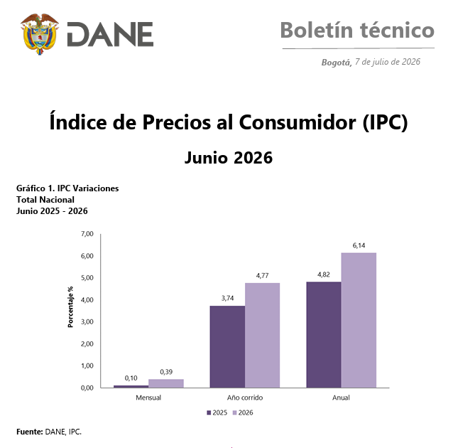

1. RESULTADOS DEL MES DE JUNIO 2026
1.1 Comportamiento de la variación mensual del IPC según divisiones y subclases
1.1.1. Variación y contribución mensual por divisiones de gasto
En el mes de junio de 2026, el IPC registró una variación de 0,39% en comparación con mayo de 2026, seis divisiones se ubicaron por encima del promedio nacional (0,39%): Alimentos y bebidas no alcohólicas (0,67%), Alojamiento, agua, electricidad, gas y otros combustibles (0,52%), Bebidas alcohólicas y tabaco (0,50%), Prendas de vestir y calzado (0,43%), Salud (0,39%) y por último, Restaurantes y hoteles (0,39%). Por debajo se ubicaron: Bienes y servicios diversos (0,30%), Muebles, artículos para el hogar y para la conservación ordinaria del hogar (0,26%), Recreación y cultura (0,08%), Transporte (0,01%), Educación (0,00%) y por último, Información y comunicación (-0,02%).
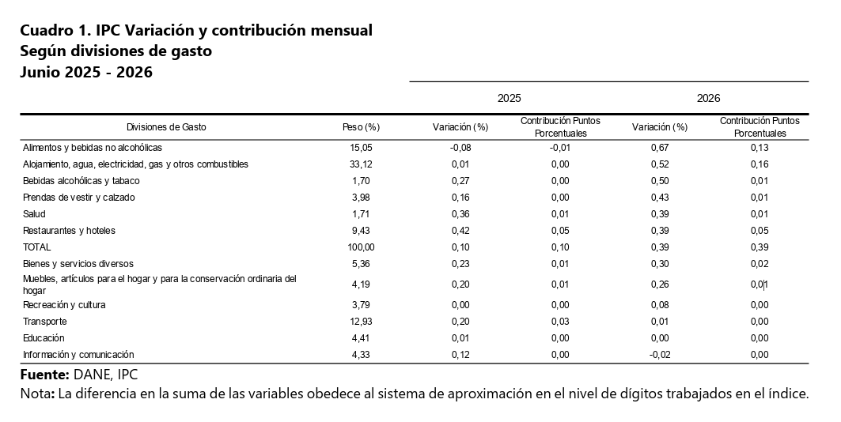
Los mayores aportes a la variación mensual del IPC (0,39%), se ubicaron en las divisiones de: Alojamiento, agua, electricidad, gas y otros combustibles, Alimentos y bebidas no alcohólicas y Restaurantes y hoteles, las cuales aportaron 0,33 puntos porcentuales a la variación total.
Variación del Índice de Precios al Consumidor 2014 - 2025

VALOR HISTÓRICO IPC (DANE)
2014 - 2025
AÑO | IPC (a diciembre)
2014 | 3,66%
2015 | 6,77%
2016 | 5,75%
2017 | 4,09%
2018 | 3,18%
2019 | 3,80%
2020 | 1,61%
2021 | 5,62%
2022 | 13,12%
2023 | 9,28%
2024 | 5,20%
2025 | 5,10%
Fuente:
Departamento Administrativo Nacional de Estadística - DANE (www.dane.gov.co)

Producto Interno Bruto - PIB

Información primer trimestre 2026pr
En el primer trimestre de 2026pr, el Producto Interno Bruto en su serie original, crece 2,2% respecto al mismo periodo de 2025pr.
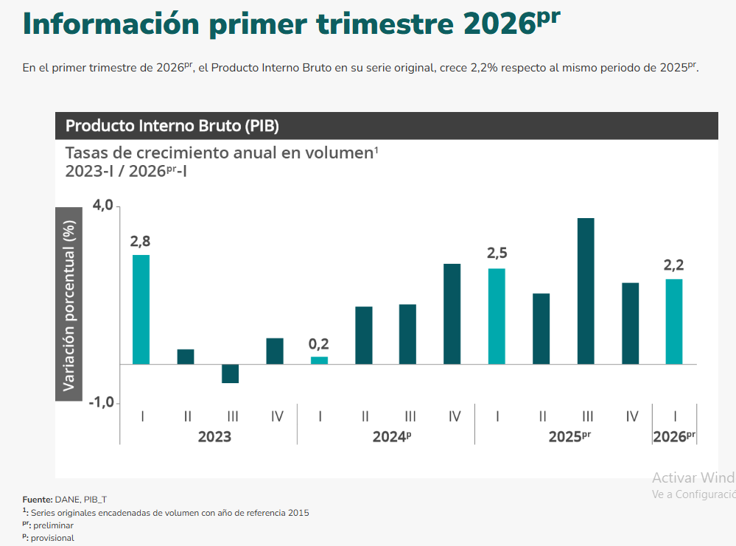
Las actividades económicas que más contribuyen a la dinámica del valor agregado son:
- Administración pública y defensa; planes de seguridad social de afiliación obligatoria; Educación; Actividades de atención de la salud humana y de servicios sociales crece 5,7% (contribuye 0,9 puntos porcentuales a la variación anual).
- Comercio al por mayor y al por menor; reparación de vehículos automotores y motocicletas; Transporte y almacenamiento; Alojamiento y servicios de comida crece 2,9% (contribuye 0,6 puntos porcentuales a la variación anual).
- Industrias manufactureras crece 2,9% (contribuye 0,3 puntos porcentuales a la variación anual).

Respecto al trimestre inmediatamente anterior, el Producto Interno Bruto en su serie ajustada por efecto estacional y calendario crece 0,6%. Cuando se observa el comportamiento de las actividades económicas relacionadas:
- Industrias manufactureras crece 2,3%.
- Actividades financieras y de seguros crece 2,2%.
- Actividades artísticas, de entretenimiento y recreación y otras actividades de servicios; Actividades de los hogares individuales en calidad de empleadores; actividades no diferenciadas de los hogares individuales como productores de bienes y servicios para uso propio crece 1,4%.

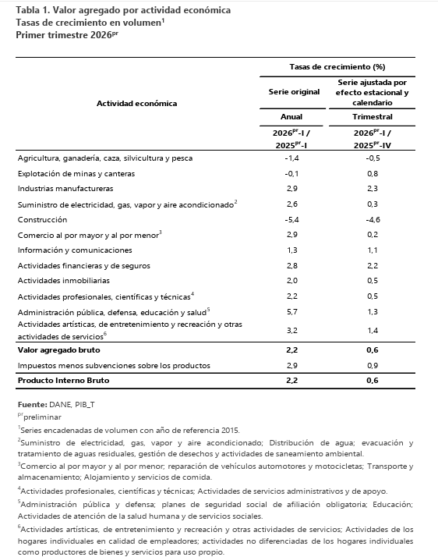

Actividades profesionales, científicas y técnica

En el primer trimestre de 2026pr, el valor agregado de las actividades profesionales, científicas y técnicas; y actividades de servicios administrativos y de apoyo crece 2,2% en su serie original, respecto al mismo periodo de 2025pr. Esta dinámica se explica por los siguientes comportamientos (ver tabla 11):
- Actividades profesionales, científicas y técnicas crece 2,2%.
- Actividades de servicios administrativos y de apoyo crece 2,1%.

Respecto al trimestre inmediatamente anterior en su serie ajustada por efecto estacional y calendario, el valor agregado de las actividades profesionales, científicas y técnicas; y actividades de servicios administrativos y de apoyo crece en 0,5%, cuando se observa el comportamiento de las actividades económicas relacionadas:
- Actividades profesionales, científicas y técnicas crece 0,5%.
- Actividades de servicios administrativos y de apoyo crece 0,6%.

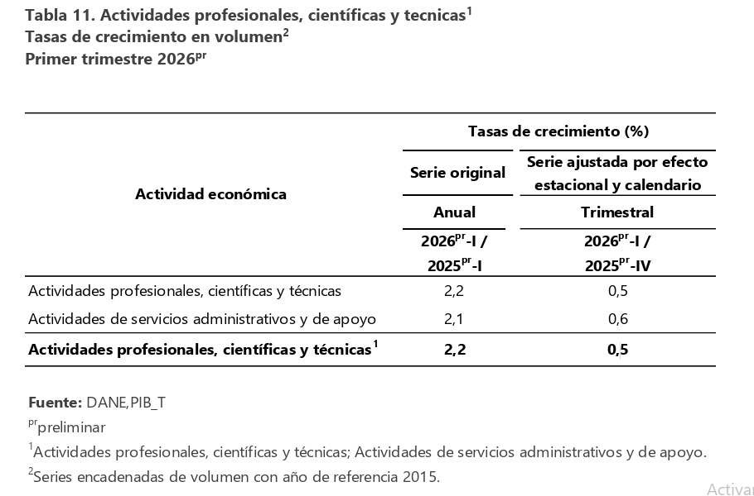

Comercio al por mayor y al por menor
En el primer trimestre de 2026pr, el valor agregado de comercio al por mayor y al por menor, reparación de vehículos automotores y motocicletas; transporte y almacenamiento; alojamiento y servicios de comida crece 2,9% en su serie original, respecto al mismo periodo de 2025pr. Esta dinámica se explica por los siguientes comportamientos (ver tabla 7):
- Comercio al por mayor y al por menor; reparación de vehículos automotores y motocicletas crece 6,0%.
- Transporte y almacenamiento crece 0,7%.
- Alojamiento y servicios de comida decrece 1,8%.
Respecto al trimestre inmediatamente anterior en su serie ajustada por efecto estacional y calendario, el valor agregado de comercio al por mayor y al por menor, reparación de vehículos automotores y motocicletas; transporte y almacenamiento; alojamiento y servicios de comida crece en 0,2%, cuando se observa el comportamiento de las actividades económicas relacionadas:
- Comercio al por mayor y al por menor; reparación de vehículos automotores y motocicletas crece 0,7%.
- Transporte y almacenamiento crece 0,9%.
- Alojamiento y servicios de comida crece 0,4%.
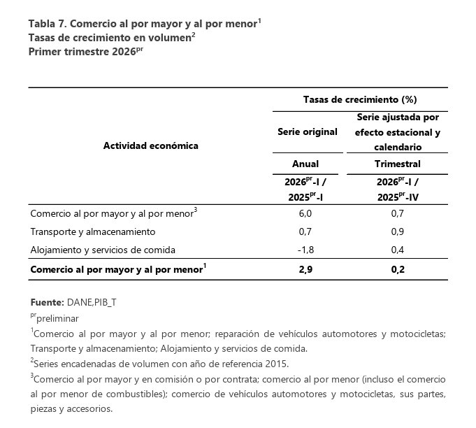
Actividades artísticas, de entretenimiento y recreación y otras actividades de servicios 12 En el primer trimestre de 2026pr, el valor agregado de las actividades artísticas, de entretenimiento y recreación y otras actividades de servicios; actividades de los hogares individuales en calidad de empleadores; actividades no diferenciadas de los hogares individuales como productores de bienes y servicios para uso propio crece 3,2% en su serie original, respecto al mismo periodo de 2025pr. Esta dinámica se explica por los siguientes comportamientos (ver tabla 13):
- Actividades artísticas, de entretenimiento y recreación y otras actividades de servicios crece 4,1%.
- Actividades de los hogares individuales en calidad de empleadores; actividades no diferenciadas de los hogares individuales como productores de bienes y servicios para uso propio decrece 2,2%.
Respecto al trimestre inmediatamente anterior en su serie ajustada por efecto estacional y calendario, el valor agregado de las actividades artísticas, de entretenimiento y recreación y otras actividades de servicios; actividades de los hogares individuales en calidad de empleadores; actividades no diferenciadas de los hogares individuales como productores de bienes y servicios para uso propio crece en 1,4%, cuando se observa el comportamiento de las actividades económicas relacionadas:
- Actividades artísticas, de entretenimiento y recreación y otras actividades de servicios decrece 0,4%.
- Actividades de los hogares individuales en calidad de empleadores; actividades no diferenciadas de los hogares individuales como productores de bienes y servicios para uso propio crece 2,6%.
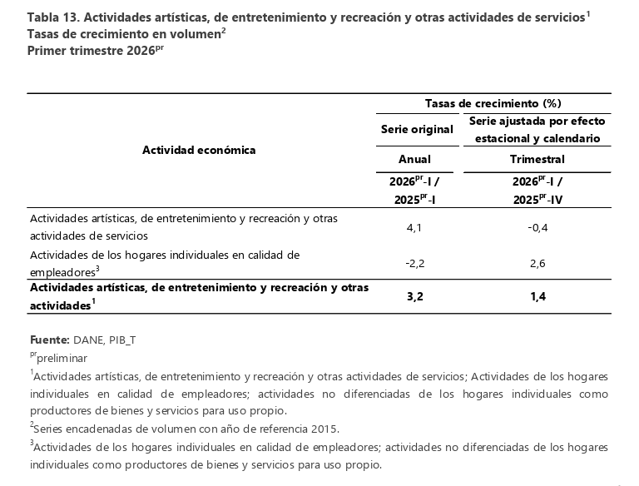

Variación del SMMLV
El indicador del salario mínimo, como referente de la economía, tiene un impacto directo sobre la estructura global de los salarios y la masa salarial. En Colombia, el salario mínimo es definido mediante Decreto Nacional, luego de las correspondientes deliberaciones entre el sector empresarial, los gremios de trabajadores y el Gobierno Nacional.
Para la vigencia 2026, el salario mínimo mensual legal vigente fue fijado en un millón setecientos cincuenta mil novecientos cinco pesos treinta mil pesos ($1.750.905), con un auxilio de transporte de doscientos cuarenta y nueve mil noventa y cinco pesos ($ 249.095), el cual fue definido por medio del decreto N° 0159 del 19 de febrero de 2026. Durante los últimos 10 años, la variación anual del salario mínimo se ha ubicado en un rango aproximado entre el 7% y el 23,7%, con un promedio cercano al 11,41%.
El incremento del salario mínimo incide en el aumento de los precios de diversos bienes y servicios de primera necesidad, reflejándose, por ejemplo, en el ajuste de tarifas en los servicios de salud, como los copagos a las Entidades Promotoras de Salud (EPS), así como en el transporte público, entre otros.
A continuación, el siguiente cuadro, muestra los incrementos que ha tenido el salario mínimo de los últimos años:
HISTÓRICO SMMLV 2017 - 2026
Año | Salario mínimo diario | Salario mínimo mensual | Variación porcentual anual ¹ | Decretos del Gobierno Nacional
2017 | $ 24,590.56 | $ 737,717.00 | 7.00% | 2209 de diciembre 30 de 2016
2018 | $ 26,041.40 | $ 781,242.00 | 5.90% | 2269 de diciembre 30 de 2017
2019 | $ 27,602.87 | $ 828,116.00 | 6.00% | 2451 de diciembre 27 de 2018
2020 | $ 29,260.00 | $ 877.803,00 | 6,00% | 2360 de diciembre 26 de 2019
2021 | $ 30,732.00 | $ 908,526.00 | 3,50% | 1785 de diciembre 29 de 2020
2022 | $ 33,333.33 | $ 1,000,000.00 | 9,15% | 1724 de diciembre 15 de 2021
2023 | $ 38.667.00 | $ 1,160,000.00 | 16% | 2613 de diciembre 28 de 2022
2024 | $ 43.333.00 | $ 1,300,000.00 | 12% | 2292 de diciembre 29 de 2023
2025 | $ 47.450.00 | $ 1,423,500.00 | 9,54% | 1572 y 1573 de diciembre 24 de 2024
2026 | $ 58.363,00 | $ 1.750.905,00 | 23,7% | 0159 del 19 de febrero de 2026
Fuente:
- Ministerio del Trabajo (www.mintrabajo.gov.co)
- Decretos del Gobierno Nacional (www.presidencia.gov.co).

ANÁLISIS DE LA DEMANDA

¿Cómo adquieren las Entidades Estatales y las empresas privadas este bien, obra o servicio? El municipio de Miraflores es de sexta categoría, que por ley y de acuerdo a la cuantía del proceso de contratación es indispensable contratar por selección abreviada, en su modalidad de menor cuantía, lo cual se hace según lo establecido en la ley 80 de 1993, ley 1150 de 2007 y el decreto reglamentario 1082 de 2015, utilizando el portal de contratación SECOP II, para su publicidad, donde se puede observar el número limitado de proponentes en cada convocatoria, no se presentan más de tres oferentes por proceso, de igual forma se puede apreciar que las observaciones a los pliegos son bajas y cada municipio maneja un pliego con criterios propios, respetando los principios de la contratación. Se puede apreciar la baja siniestralidad en los procesos que adelantan los municipios de sexta categoría y el cumplimiento por parte de los contratistas.
Para el análisis de la demanda, se tuvieron en cuenta procesos con objetos, modalidades de contratación y tipo y lugar de contrato similares a los que pretende celebrar la entidad compradora dichos procesos se le analizan y algunos datos de condiciones requeridas que permitirán establecer que los requisitos financieros exigidos, en el análisis del sector, se encontró que existe dentro de la entidad contratos cuyo objeto sea igual o similar al del presente proceso.

Adquisiciones previas del municipio
Teniendo en cuenta el análisis histórico de contrataciones del Municipio de Miraflores, se evidenció que la entidad ha realizado procesos referentes al objeto contractual que pretende contratar.
Con el fin de establecer los requisitos habilitantes y criterios de evaluación en el presente proceso, se procede a revisar el SECOP en donde se evidencia que el municipio de Miraflores en vigencias anteriores ha realizado la contratación de objetos similares al que se pretende contratar, tal y como se evidencia a continuación:
Procesos de contratación registrados en el SECOP – municipio de Miraflores Boyacá
NÚMERO DEL PROCESO | OBJETO | VALOR
CONVOCATORIA ABIERTA ESAL N° 012 DE 2022 | CONTRATAR CON UNA ESAL LA ORGANIZACIÓN Y LOGÍSTICA INTEGRAL PARA LA REALIZACION DE III FERIA BOVINA 2022 COMO FOMENTO DEL SECTOR PECUARIO EN EL MUNICIPIO DE MIRAFLORES, BOYACÁ. | $ 39.981.000
CONVOCATORIA ABIERTA ESAL N° 003 DE 2023 | CONTRATAR CON UNA ESAL LA LOGISTICA PARA LA REALIZACION DE EVENTOS CULTURALES Y DE FOMENTO DE AGROPECUARIO A REALIZARSE DEL 15 AL 16 DE ABRIL DE 2023 EN EL MUNICIPIO DE MIRAFLORES, BOYACÁ. | $ 58.330.000
MÍNIMA CUANTÍA NO. 041 DE 2024 | PRESTACIÓN DE SERVICIOS PARA EL DESARROLLO DE ACTIVIDADES DE PROMOCIÓN AGRÍCOLA, TURÍSTICA Y CULTURAL EN EL MARCO DE LA FERIA ARTESANAL GASTRONÓMICA Y AGROINDUSTRIAL, ENCUENTROS BOYACENSES 2024 Y ENCUENTRO PROVINCIAL DE TURISMO DEL MUNICIPIO DE MIRAFLORES, BOYACÁ. | $ 12.241.000
MÍNIMA CUANTÍA NO. 037 DE 2025 | PRESTACIÓN DE SERVICIOS LOGÍSTICOS Y DE ORGANIZACIÓN PARA EL DESARROLLO DEL EVENTO DÍA DE LA FAMILIA CON EL FIN DE INCENTIVAR Y FORTALECER LA UNIDAD FAMILIAR EN EL MUNICIPIO DE MIRAFLORES, BOYACÁ. | $39.629.000

Histórico de compras o adquisiciones de otras entidades estatales y otros consumidores del bien o servicios
Una vez consultada la base de datos del SECOP, se identifican diversos procesos contractuales que han sido o se están llevando a cabo actualmente por entidades territoriales en Colombia. Estos procesos están registrados de forma transparente en las plataformas SECOP I y SECOP II, conforme a las disposiciones legales vigentes, incluidas las relacionadas con la transparencia, publicidad y responsabilidad en la contratación pública, establecidas en la Ley 2195 de 2022 y otras normativas aplicables:
Mediante consulta en el portal de contratación SECOP ll, se pueden apreciar contrataciones de otras entidades con objetos similares, realizadas en vigencias anteriores:

Procesos de contratación registrados en el SECOP - Territorio Nacional
ENTIDAD | NÚMERO DEL PROCESO | OBJETO | VALOR
ALCALDÍA MUNICIPAL DE AQUITANIA | ESAL-010-2022 | AUNAR ESFUERZOS CON UNA PERSONA JURÍDICA SIN ÁNIMO DE LUCRO PARA MATERIALIZAR EL DESARROLLO DE LAS FERIAS GANADERAS EN LA VEREDA DE TOQUILLA DEL AÑO 2022 DEL MUNICIPIO DE AQUITANIA, BOYACÁ. | $ 12.000.000
ALCALDIA DE MOCOA | MC-014 DE 2023 | ORTALECIMIENTO A LA PROMOCIÓN DE ESPACIOS PARA EL MERCADEO, COMERCIALIZACIÓN DE PRODUCTOS AGROPECUARIOS Y ARTESANALES, MEDIANTE LA REALIZACIÓN DE UN MERCADO CAMPESINO EN EL MUNICIPIO DE MOCOA, DEPARTAMENTO DEL PUTUMAYO. | $ 28.000.000
ALCALDIA MUNICIPAL DE COROZAL | MÍNIMA CUANTÍA MC-023-12-2024 | PRESTACIÓN DE SERVICIOS PARA APOYAR OPERATIVA Y LOGÍSTICAMENTE EL DESARROLLO DEL MERCADO CAMPESINO COMO FORTALECIMIENTO DEL SECTOR AGRICOLA EN EL MUNICIPIO DE COROZAL SUCRE. | $ 6.905.000
ALCALDIA MUNICIPIO DE ARCABUCO | CPS-MA-031-2025 | PRESTACION DE SERVICIOS ARTISTICOS PARA LA DIRECCION Y EJECUCION DE ACTIVIDADES MUSICALES Y CULTURALES DURANTE LA SEMANA SANTA EN EL MUNICIPIO DE ARCABUCO | $ 11.300.000

ESTUDIO DE LA OFERTA

¿Quién vende? Cualquier persona natural o jurídica que demuestre la idoneidad y experiencia concordante con el objeto del contrato
Con el fin de elaborar el estudio de mercado que permita establecer las condiciones económicas que se presentan en el sector y definir los precios de referencia para el presente proceso, el municipio de Miraflores, solicitó cotizaciones a las diferentes empresas que prestan el servicio de logística o actividades a fines en el Municipio de Miraflores y/o en el departamento.
De conformidad con el Decreto 1082 de 2015 y la Guía para la elaboración de los Estudios de Sector, se realiza el siguiente análisis de conformidad con las disposiciones establecidas para los procesos adelantados por la modalidad de contratación subasta inversa por la Entidad Territorial.
Los datos de los proponentes en el municipio son los siguientes:
Capacidad Financiera
Liquidez: La muestra evidencia una dispersión de los datos, donde el rango más representativo es de liquidez entre 1 y 1,5 con 20% de las empresas dentro de él. Adicionalmente dentro de este rango se encuentra una distribución uniforme de los datos. Por esto Colombia Compra Eficiente recomienda exigir un indicador mayor o igual a 1. El 90% de las empresas de la muestra tienen una liquidez mayor o igual a 10 O indeterminado.
Endeudamiento: El 53% de la muestra tiene niveles de endeudamiento mayores al 50%. Adicionalmente el 35% de la muestra tiene endeudamientos entre el 50% y 70% con una distribución uniforme dentro de este rango.
Razón de cobertura de intereses: Este indicador suele mostrar datos extremos los cuales se deben manejar como datos atípicos, debido a que varias empresas muestran unos gastos de intereses mínimos en comparación a su utilidad, lo cual resulta en un indicador alto que distorsiona la muestra. El 44% de la muestra tiene una cobertura entre 1 y 5. Dentro de este rango la mayor concentración de empresas tiene razones de cobertura entre 10 y 11. Por esto Colombia Compra Eficiente recomienda exigir un indicador mayor o igual a 1. El proponente que no tenga gastos de intereses queda habilitado para este indicador porque no tiene intereses que cubrir. El 85% de las empresas de la muestra tienen una razón de cobertura de intereses mayor o igual a 10 o indeterminado.
Capacidad Organizacional
Rentabilidad sobre activo: La muestra evidencia una uniformidad de los datos alrededor de los primeros rangos positivos comenzando en cero. Por lo tanto, Colombia Compra Eficiente recomienda exigir un indicador mayor a (0,10). El 87% de las empresas de la muestra tienen una rentabilidad sobre activo mayor a cero.
Rentabilidad sobre patrimonio: La muestra evidencia una uniformidad de los datos alrededor de los primeros rangos positivos comenzando en cero. Por lo tanto, Colombia Compra Eficiente recomienda exigir un indicador mayor a cero (0,10). El 87% de las empresas de la muestra tienen una rentabilidad sobre patrimonio mayor a cero.
Para permitir una mayor pluralidad de oferentes, los indicadores establecidos en el presente proceso serán los recomendados por Colombia Compra Eficiente.
¿Cuál es la dinámica de producción, distribución y entrega de bienes, obras o servicios?

- Distribución:
  - El contratista es responsable de desarrollar todas las actividades desde la organización, la logística, la consecución de materiales y de mano de obra calificada para poder desarrollar las actividades objeto del contrato.
  - La Entidad Estatal debe conocer el proceso de producción, distribución y entrega de los bienes, obras o servicios, los costos asociados a tales procesos, cuáles son las formas de distribución y entrega de bienes o suministro del servicio.
  - Para aquellos ítems o valores que no se incluyen en la resolución de la Gobernación se elabora estudio de mercado según los precios de los insumos en la región y valores de mano de obra acordes al listado

- Inventario:
  - La existencia de inventarios en las instalaciones del proveedor y el tiempo para su entrega a la Entidad Estatal; El contratista es el encargado de garantizar el suministro de insumos para prestar los servicios, por consiguiente, le corresponde prever el tiempo de entrega de materiales y disponibilidad para los trabajadores, por lo tanto, el municipio no es responsable directamente de la existencia de inventarios.
  - Los efectos del Riesgo de desabastecimiento; por la cantidad de insumos requeridos y el número de proveedores existentes en el departamento el riesgo de desabastecimiento es mínimo, por cuanto existe multiplicidad de proveedores en el mercado, como marcas de productos que cumplen con las especificaciones requeridas
  - El costo y los Riesgos asociados a mantener el inventario; El costo para mantener el inventario es bajo, por cuanto en el mercado se consiguen los elementos y materiales necesarios para prestar el servicio.
  - La disponibilidad de un espacio adecuado para el inventario al servicio de la Entidad Estatal y el valor asociado a este. Los insumos son distribuidos directamente al lugar donde se presta el servicio, el cual se encarga de almacenarlo y de su custodia, por consiguiente, la disponibilidad de espacio es el suficiente para prestar el servicio y no afectan su costo

- Técnico:
- Cambios tecnológicos, el servicio pretende utilizar tecnologías diferentes
- amplitud de la oferta de características de los productos; en el mercado departamental no se encuentran la totalidad de los productos necesarios para prestar los servicios
- condiciones especiales para la entrega (cadenas de frío, sistemas de vigilancia, etc.), por el tipo de servicio de baja complejidad las condiciones de entrega son normales y no requieren alguna condición especial
- tiempos de entrega, los elementos necesarios para la prestación de servicios son de adquisición inmediata debido a la poca cantidad y fácil rotación en el mercado.
- Se ejecutarán las actividades con todos los estándares de Calidad solicitados en las Especificaciones Técnicas

- Regulatorio: No existe legislación que rija.

- Otros: No aplica

Presentados por,

Dado en Miraflores, Boyacá, en el mes de agosto de dos mil veintiséis (2026).

Cordialmente,

ORIGINAL FIRMADO POR:

MILTHON ALBEIRO RODRÍGUEZ CARO
Secretario de Desarrollo

Proyectó: Maira A. Barreto P. / Apoyo profesional Secretaría de Desarrollo
Revisó y Aprobó: Ing. Milthon A. Rodríguez C. / Secretario de Desarrollo
Ing. Yeferson Alirio Murcia Jurado / Profesional oficina de contratación

